Руководителю Межрегиональному управлению № 172 ФМБА России

Муниципальное бюджетное дошкольное образовательное учреждение

**"Детский сад № 34**

**"Теремок"**

города Димитровграда Ульяновской области"

ул. Терешковой, д.4б, г. Димитровграда, 433512

Тел./факс (84235) 3 34 54

E-mail: teremok_1966@mail.ru

ОГРН 1027300544292

ИНН/КПП 7302013560/730201001

_________ № _________________

На №__________________ от ______________

заведующего МБДОУ «Детский сад № 34 «Теремок» города Димитровграда Ульяновской области

Дырда Ларисы Юрьевны

Уважаемый Дмитрий Валерьевич!

О выполнении предписания

№ 29 от 27.10.2021 г.

В ответ на предписание № 29 27.10.2021 г. Межрегионального управления № 172 ФМБА России об устранении выявленных нарушений санитарно-эпидемиологических требований при обследовании (исследовании, испытании, оценке) объекта Муниципальное бюджетное дошкольное образовательное учреждение "Детский сад № 34 "Теремок" могу пояснить следующее:

1. По пункту 2 акта плановой выездной проверки № 57 –п от 27.10.2021г. устранены дефекты и повреждения пола в помещениях групповых (игровых) комнат в группах «Гномики», «Васильки», «Ягодки» по адресу пр. Димитрова 31а. (приложение 1);

НУЖНО ДОБАВИТЬ ПО ОСТАЛЬНЫМ ЗДАНИЯМ

1. По пункту 3 акта плановой выездной проверки № 57 –п от 27.10.2021г. устранены дефекты и повреждения, следы протекания на стенах и потолке в помещениях спальных комнат в группах «Волшебники», «Цветочки», в помещениях раздевальной, туалетной, душевой комнатах группы «Гномики», стены в помещениях групповых (игровых) комнат в группах «Семицветики», «Ягодки», по адресу пр. Димитрова 31а. (приложение 1)

НУЖНО ДОБАВИТЬ ПО ОСТАЛЬНЫМ ЗДАНИЯМ

1. По пункту 3 акта плановой выездной проверки № 57 –п от 27.10.2021г. приобретены защитные тенты в количестве 25 штук, полностью заменен песок (приложение 2)

Приложение 1

Группа «Гномики» группа «Васильки»

»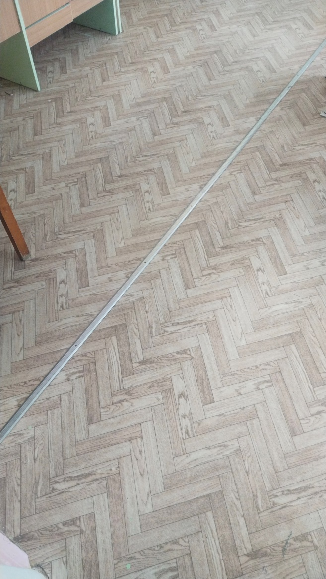 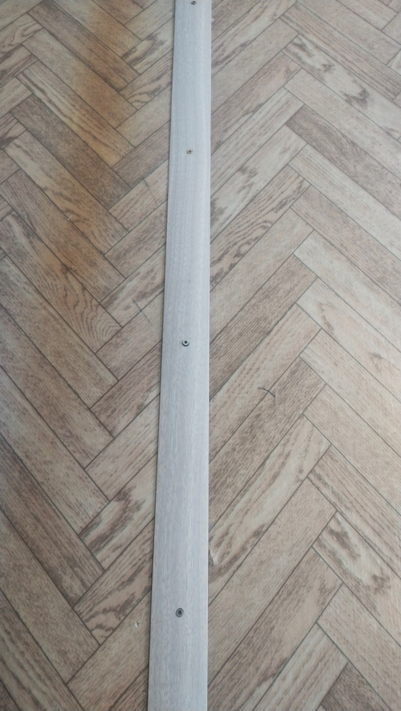

Группа «Ягодки»

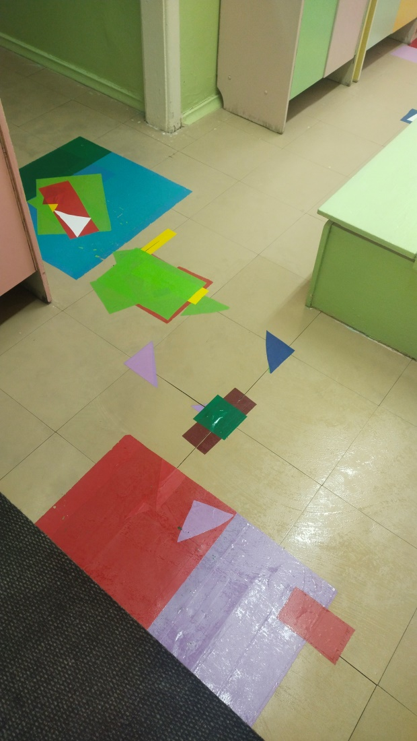

Группа «Волшебники»

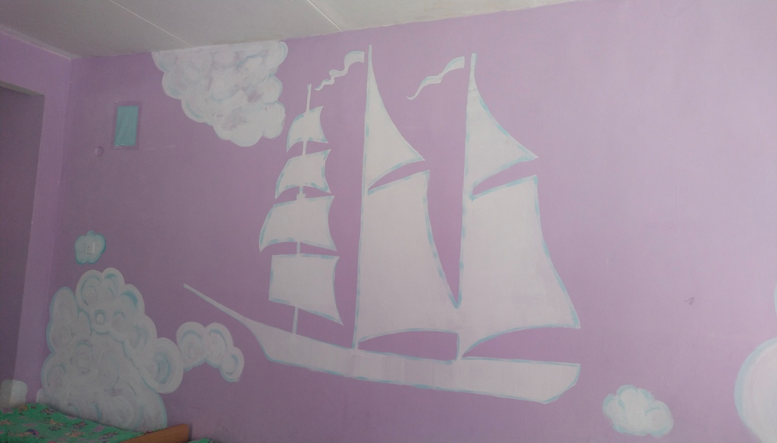

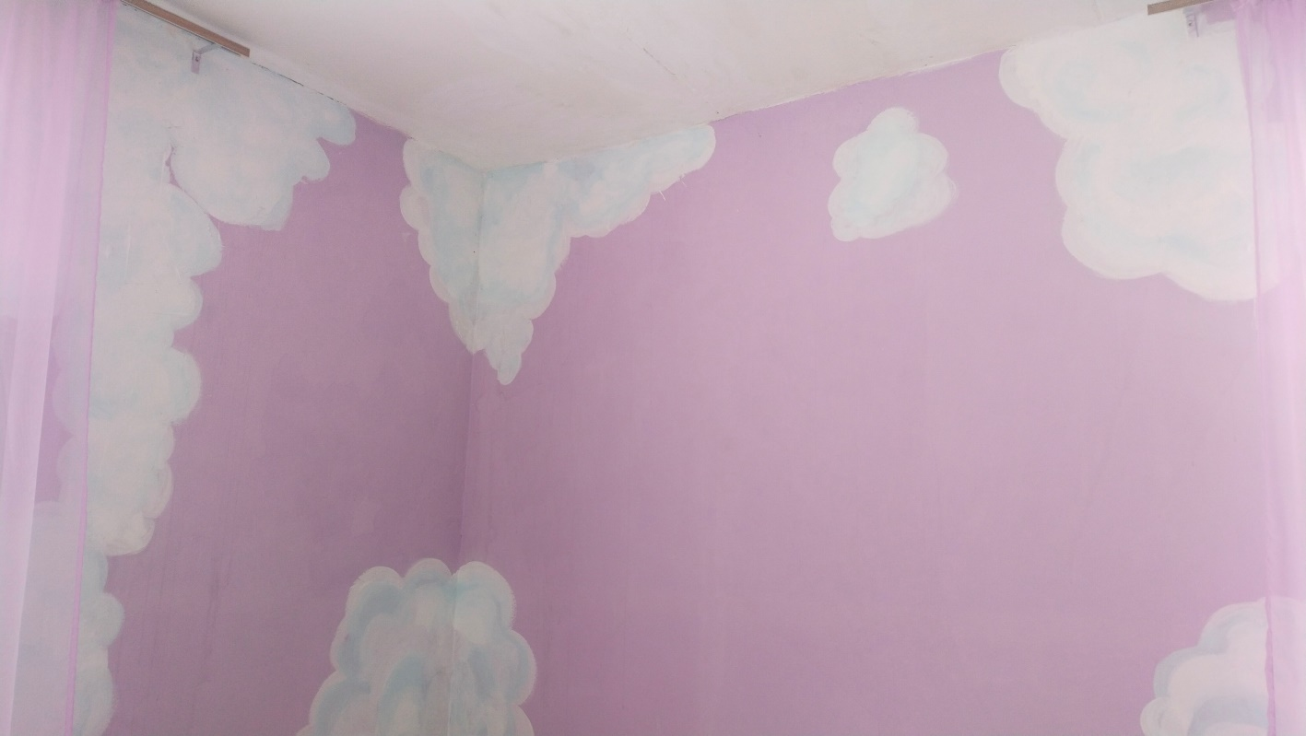

Группа «Цветочки»

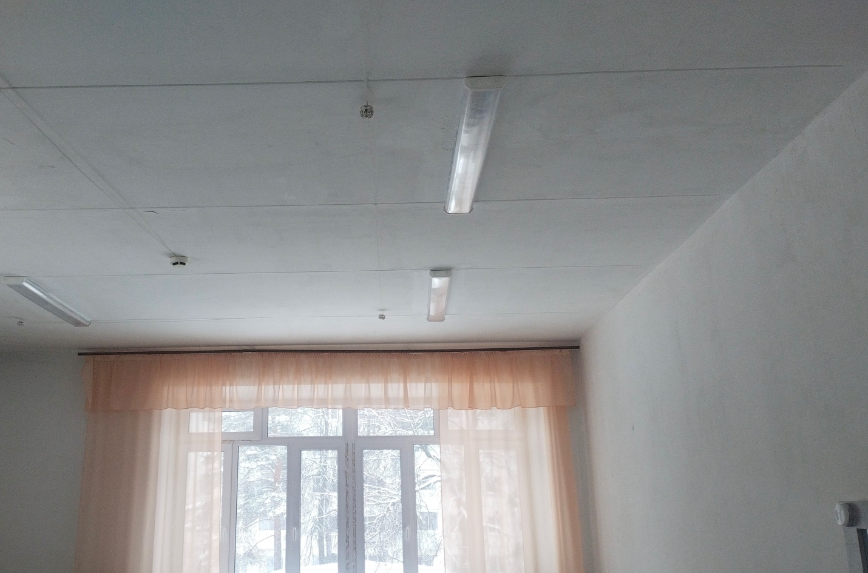

Группа «Гномики»

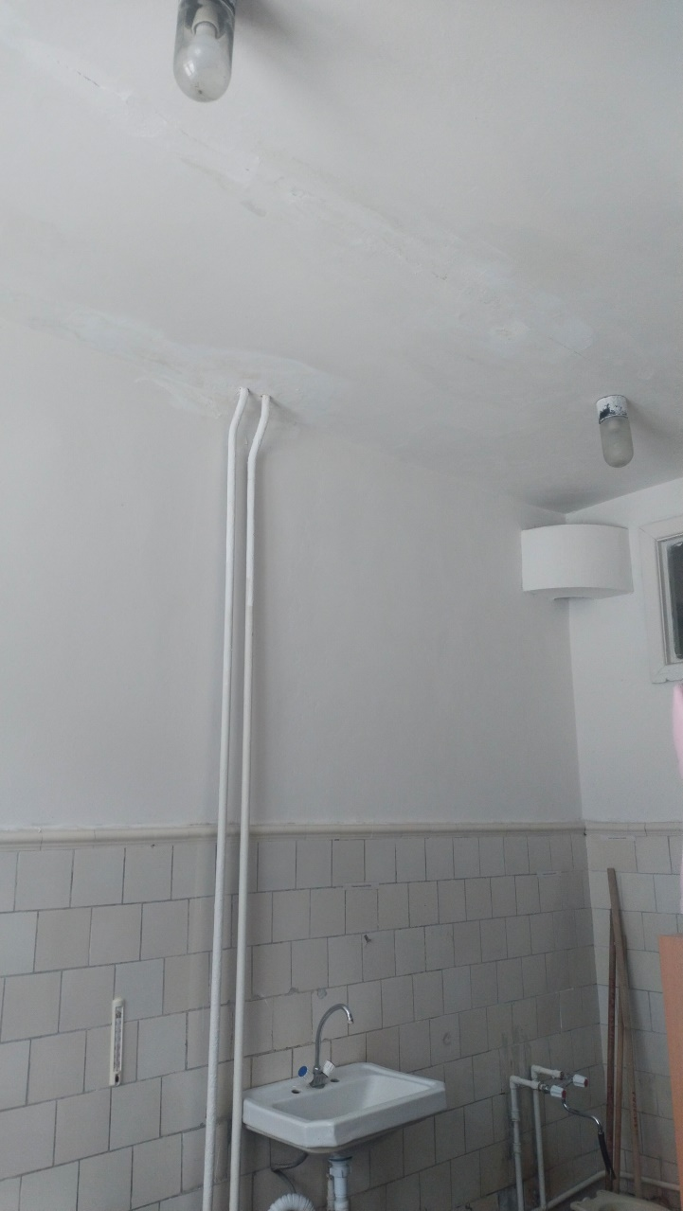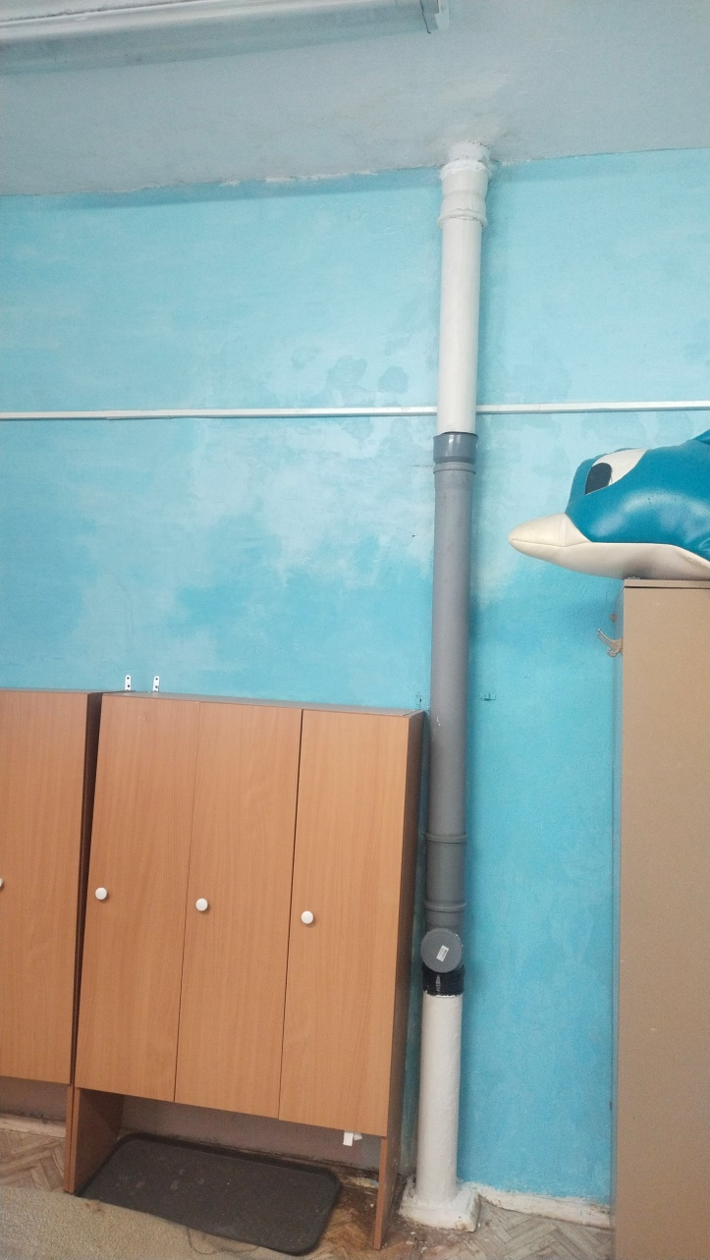

Группа «Ягодки»

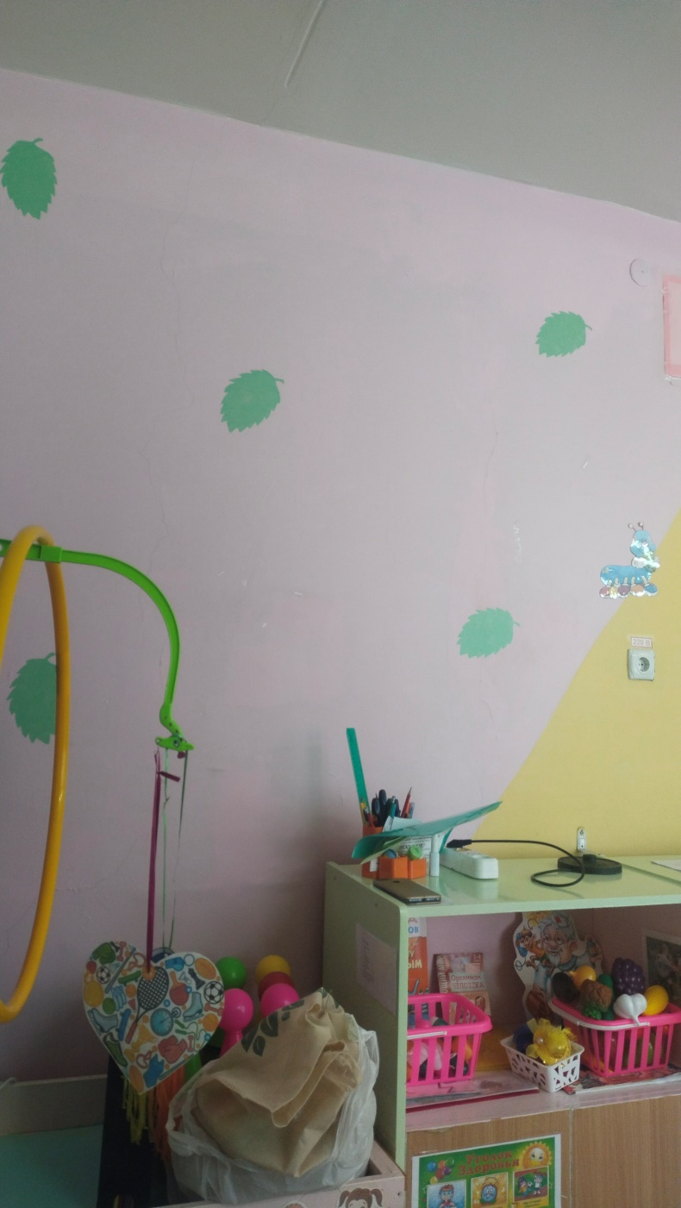

Группа «Семицветики»

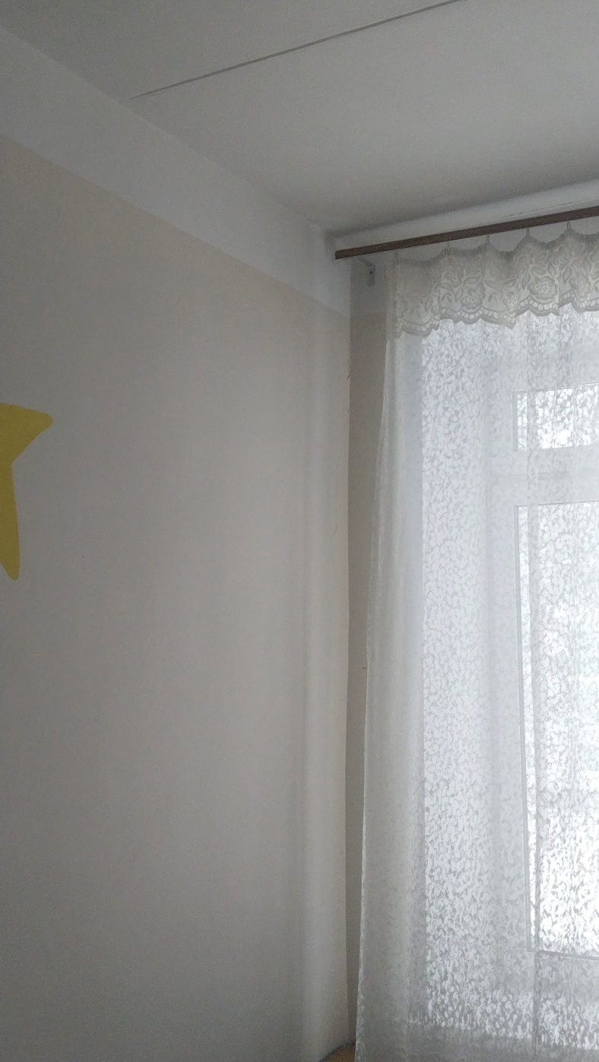

Приложение 2

